# 统一身份认证用户使用须知

## 认证登录

哈工大一校三区及各地研究院的应用系统全部通过“统一身份认证”平台进行身份认证登录和授权管理。

登录网址：<https://ids.hit.edu.cn>

登录页面：

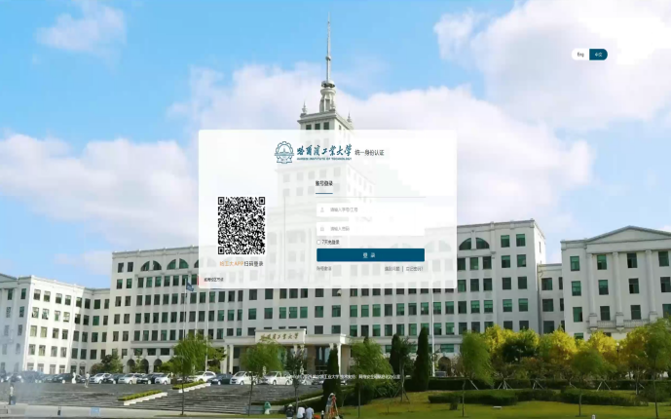

威海校区节点

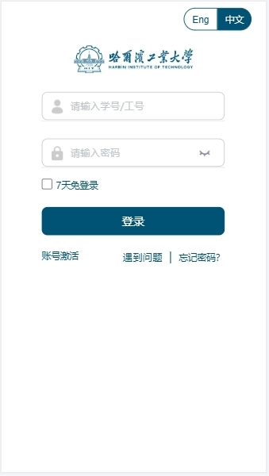

手机端

## 账号密码登录

账号：学生账号为学号，由学籍部门编号。教职工账号为工号，由人事部门编号。

密码：用户第一次登录需【账号激活】，激活过程中设置个人密码、绑定个人手机号，详见第2节。

密码强度须符合字母、数字、特殊符号中任意2种组合，大小写区分，长度不少于8个字符。密码中不要有账号、邮箱、手机号、生日等，不要有类似abcd1234、11223344、helloname、1q2w3e4r、hit8641等常见键盘、英文单词、简单拼音组合的密码；系统将自动检测“弱密码”，提示用户修改至高强度密码。

## 二维码扫码登录

电脑端用户可以用手机上的哈工大APP“扫一扫”功能扫描登录页面中的二维码，手机端点击确认后登录。

## 账号激活

用户访问网址：https://ids.hit.edu.cn，点击页面左下方的【账号激活】完成账号激活。 第一步，信息校验：点击【账号激活】，勾选【我已阅读激活须知】，点击【进入激活】，输入学号/工号/录取通知书号、姓名、选择证件类型、证件号、验证码，点击【下一步】。

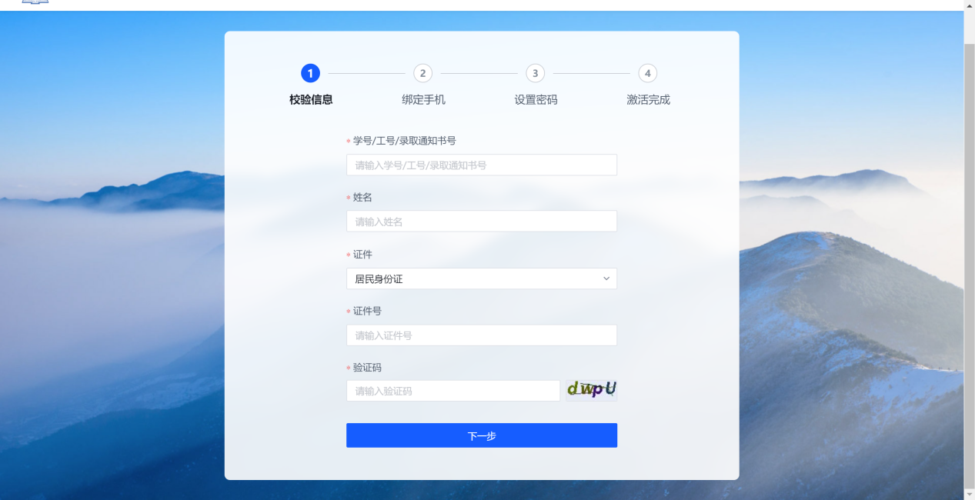

第二步，绑定手机：输入正确手机号、验证码、短信验证码，点击【下一步】。

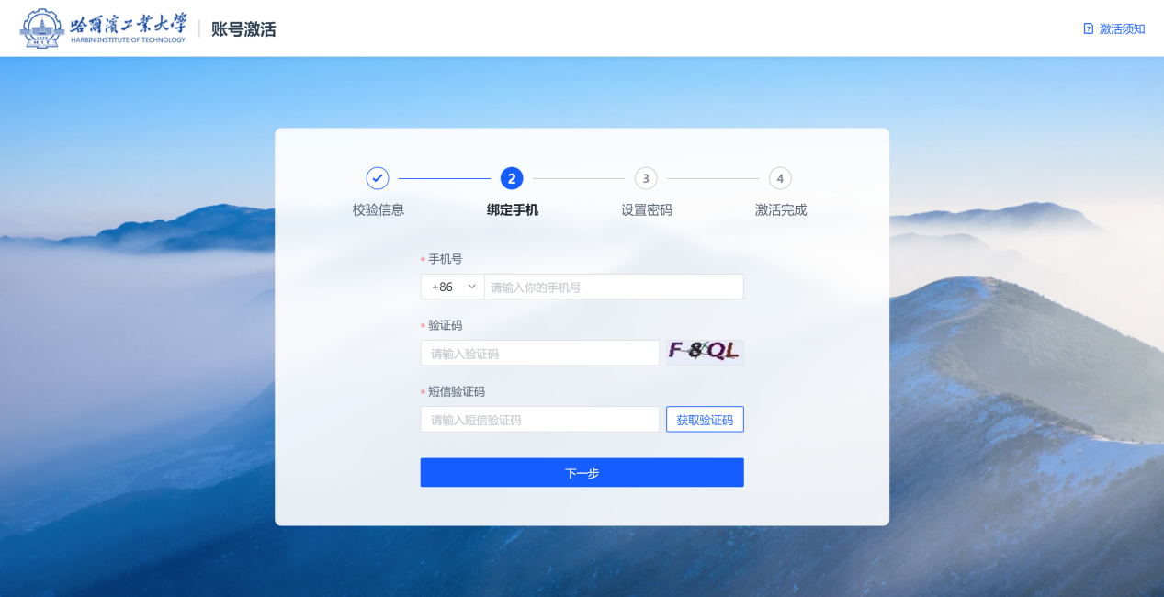

第三步，设置密码：输入新密码和再次确认新密码，点击【确定】激活完成。

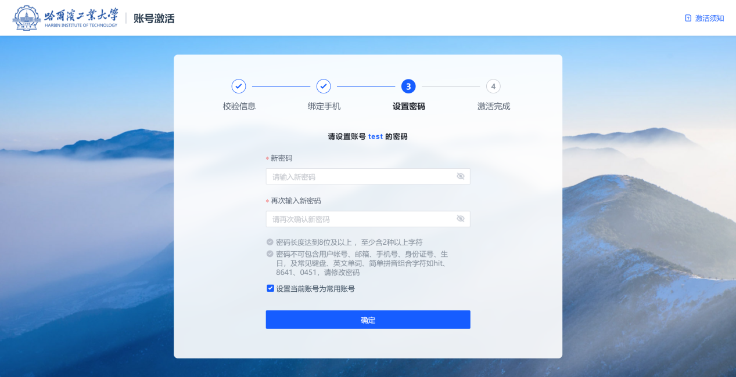

第四步，激活完成：激活完成后用户会收到账号激活成功短信，同时统一身份认证平台会引导用户登录。

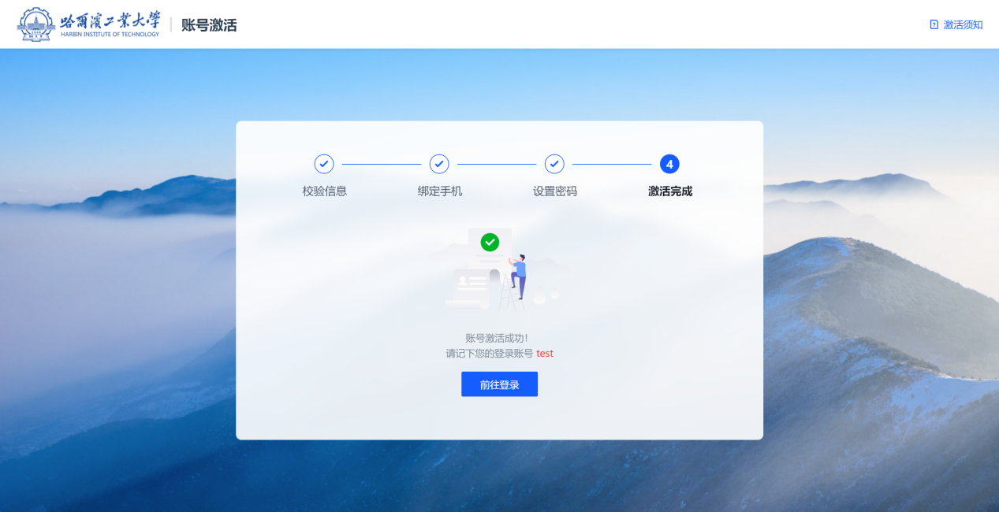

## 忘记密码

当用户忘记密码时，可以点击页面【忘记密码？】功能进行密码找回。

第一步，输入账号：输入个人账号（学号/工号）、验证码，点击【下一步】。

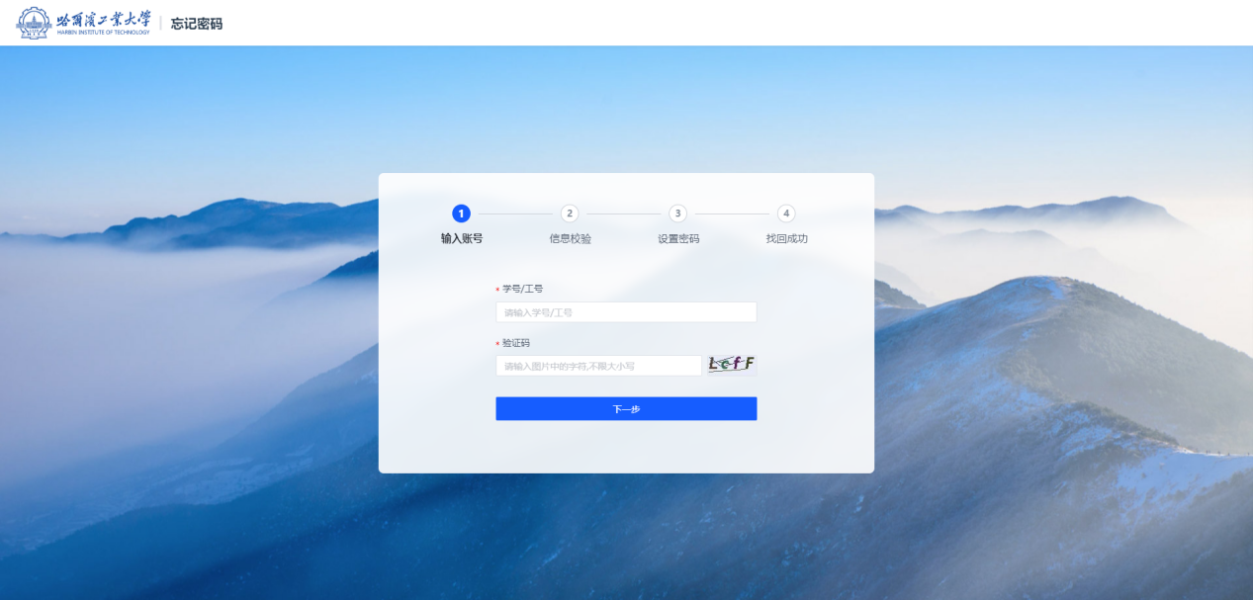

电脑端

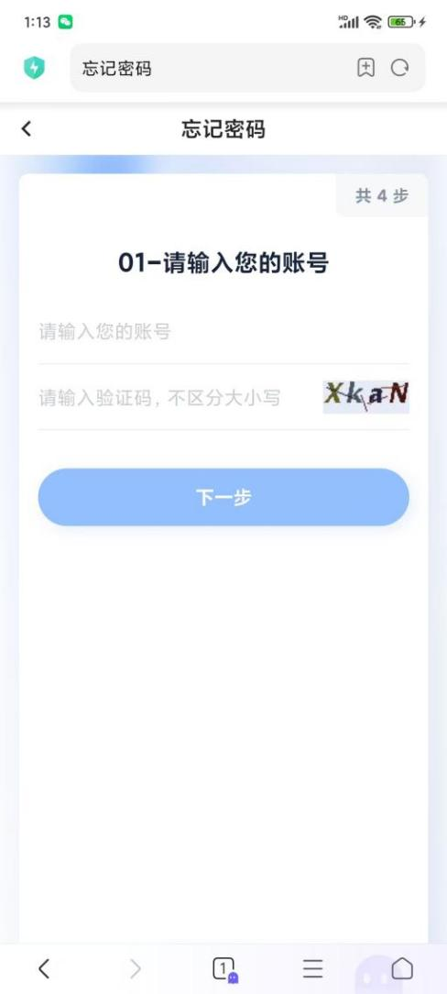

手机端

第二步，安全验证：找回密码支持三种方式，手机号验证、邮箱验证、哈工大APP验证。根据自己的实际情况选择，点击【下一步】。

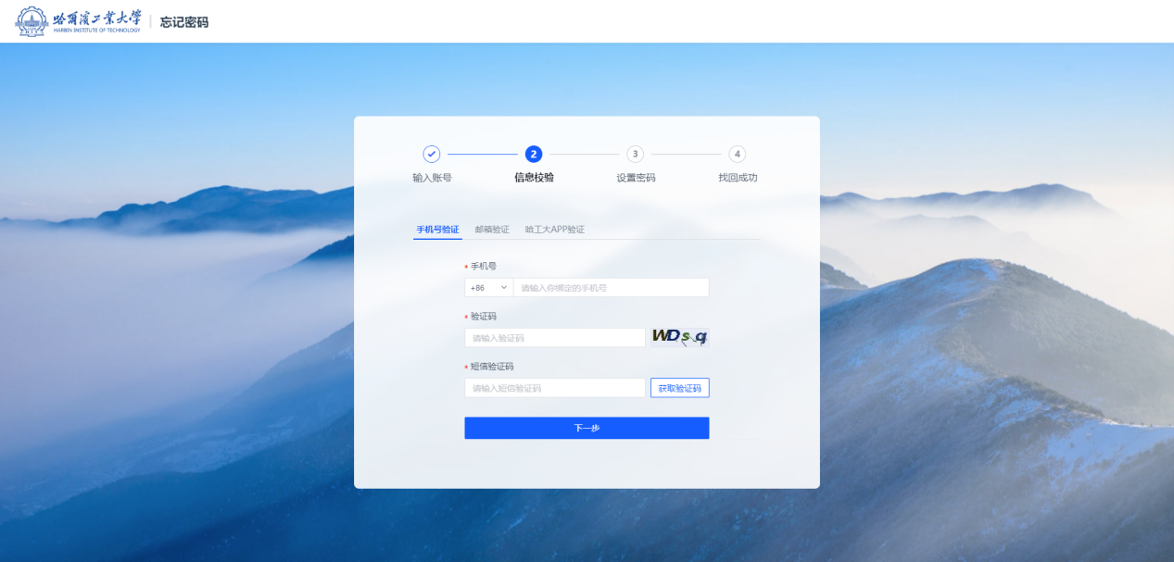

电脑端

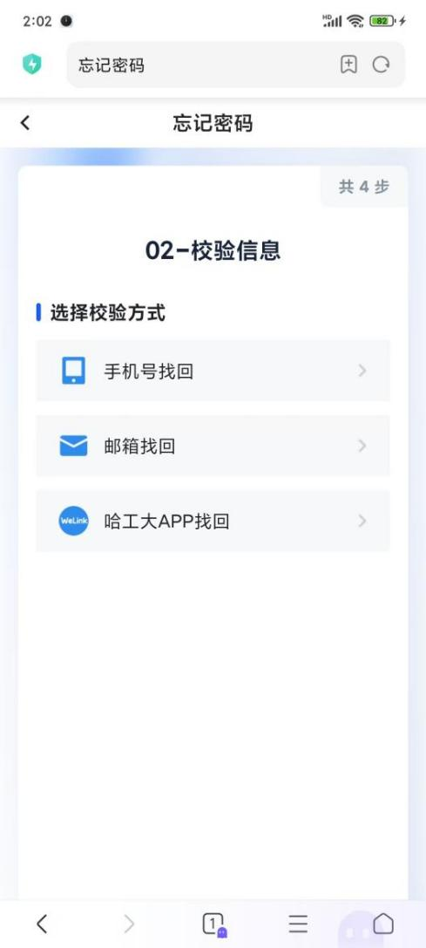

手机端

第三步，设置密码：重新设置新的密码，点击【确定】或【下一步】。

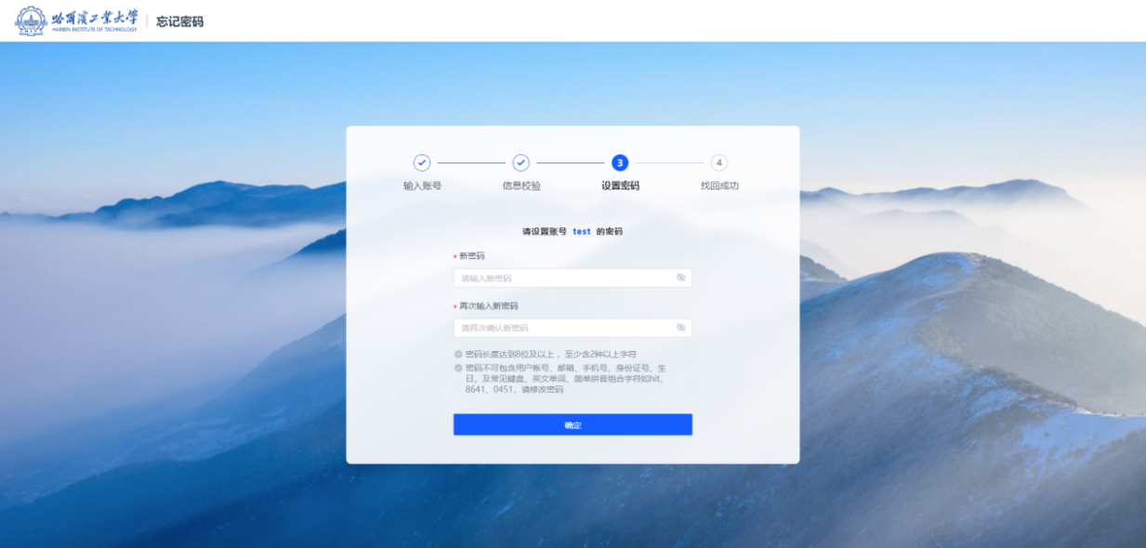

电脑端

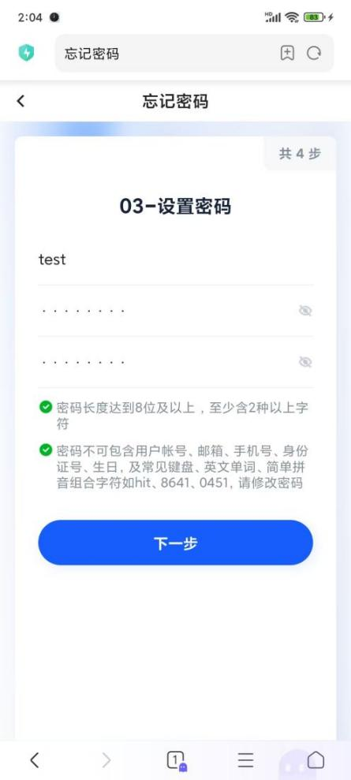

手机端

第四步，找回成功。

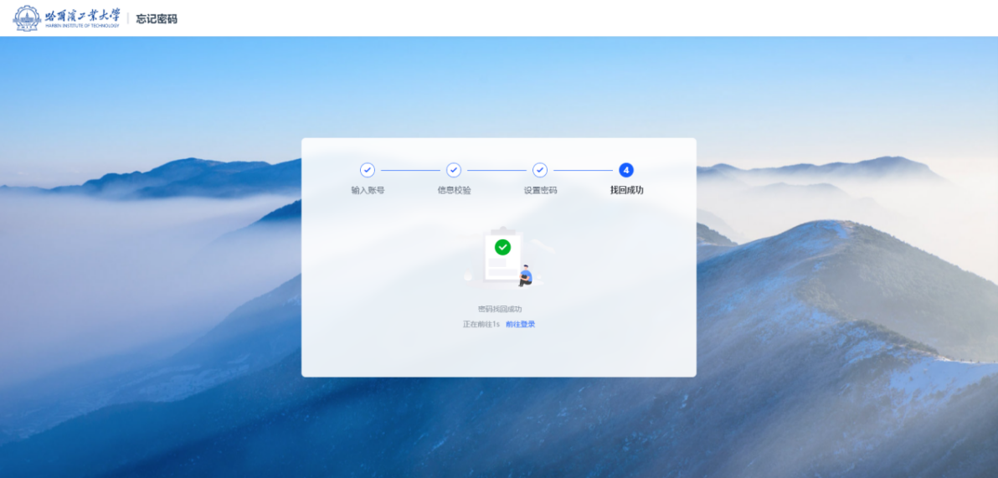

电脑端

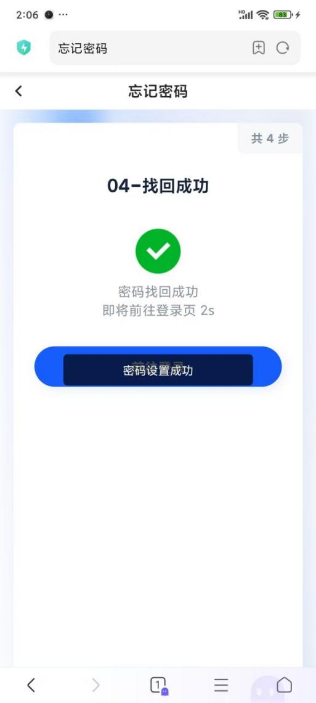

手机端

## 用户设置

## 更换密码、绑定手机、绑定邮箱

登录<https://ids.hit.edu.cn/>，选择【账号安全】菜单~【设置账号】功能，点击【更换密码】修改密码，点击【绑定】更换手机号或邮箱绑定。点击【解绑】清空手机号和邮箱绑定。

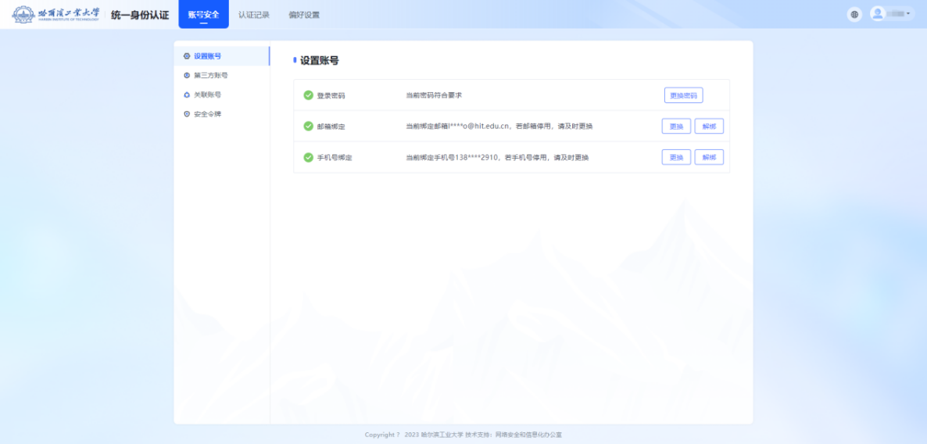

## 关联账号（设置默认账号）

登录<https://ids.hit.edu.cn/>，选择【账号安全】菜单~【关联账号】功能，查看个人在校内一人多身份账号，可以设置默认账号，多个账号可以共享手机和邮箱绑定。

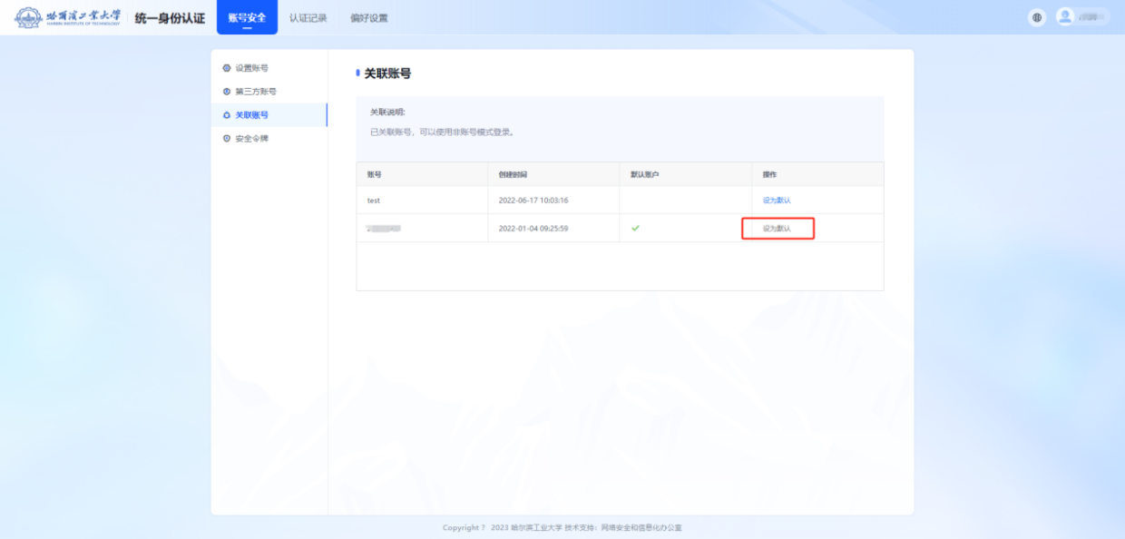

## 安全令牌

登录https://ids.hit.edu.cn，选择【账号安全】菜单~【安全令牌】功能，【立即绑定】或【解绑】数盾OTP微信小程序。

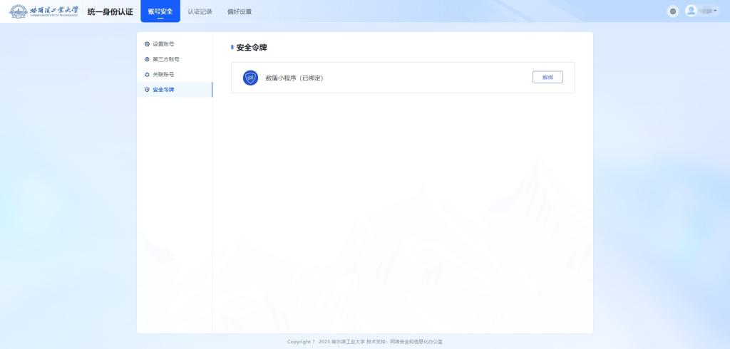

## 认证记录

登录<https://ids.hit.edu.cn/>，选择【认证记录】菜单，选择【当前登录】、【 账号认证】、【密码维护】、【账号维护】、【应用访问】功能查看用户相关操作日志。

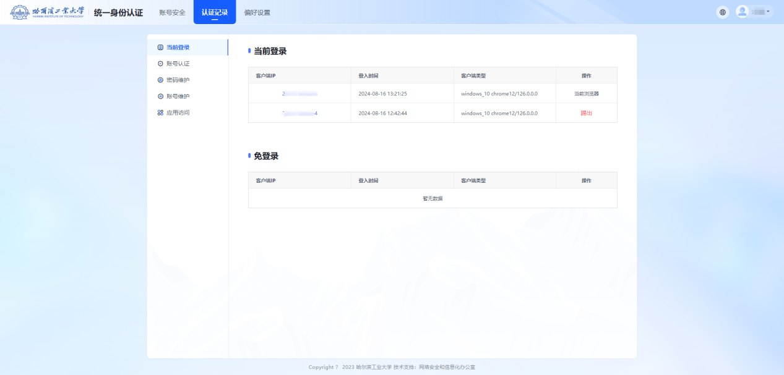

## 偏好设置（二次认证设置、一个浏览器登录、密码变动提醒）

登录<https://ids.hit.edu.cn/>，选择【偏好设置】菜单，可以选择【二次认证设置】，选择【只能在一个浏览器上登录，只保留最新登录页面，其余将退出登录】，选择【您的密码有变动时将使用以下方式提醒：短信、邮箱】。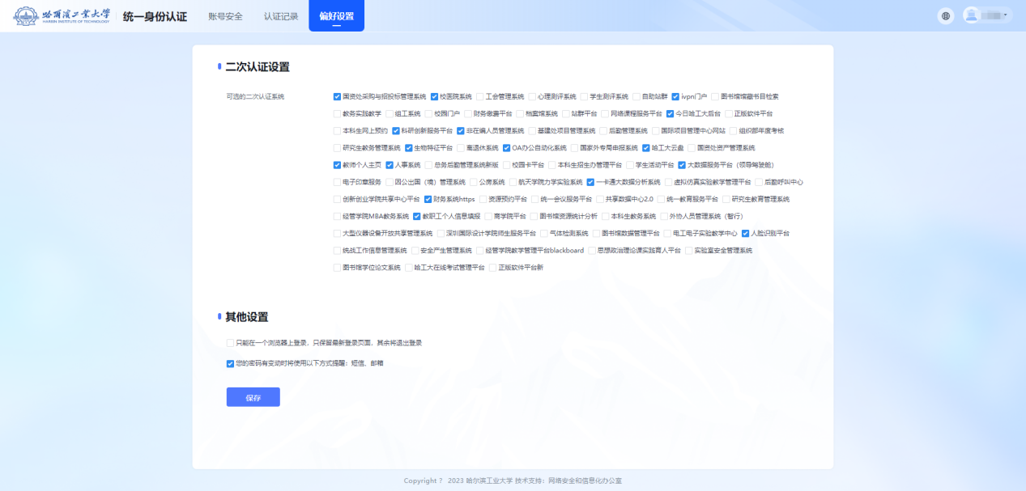

## 二次认证

## 触发二次认证的场景

1.部分应用如CARSI等，会在用户登录时强制要求进行二次认证。

2.用户可自行设置对特定系统进行二次认证。

3.若距离上次登录已超过90天，账户将自动进入休眠状态，而休眠账户重新登录时会触发二次认证。

## 二次认证处理方式

    用户进行二次认证有三种方式。分别为【哈工大APP验证码】、【安全令牌】和【短信验证码】。

1.哈工大APP验证码

    选择【哈工大APP验证码】作为二次认证方式，在界面上输入用户名后，点击“获取验证码”。随后，哈工大APP中的“通知中心”将收到统一身份认证发送的6位数字动态口令。输入此口令，即可顺利完成登录过程。

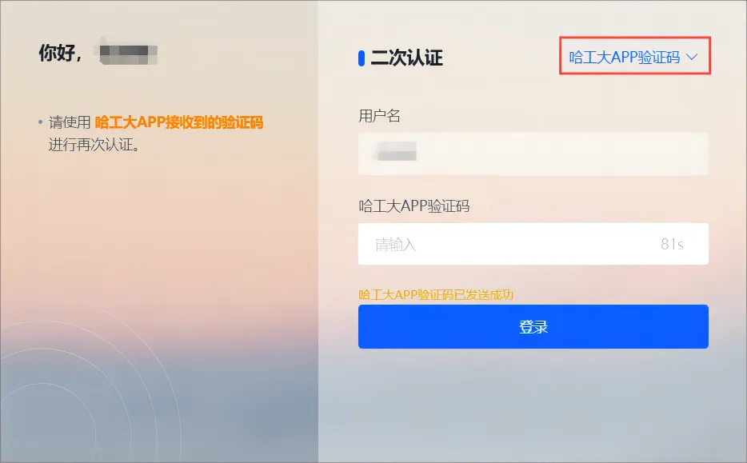

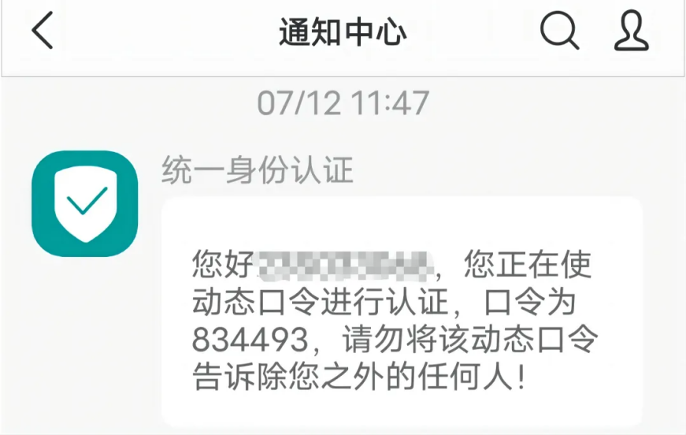

“哈工大app通知中心”界面

2.安全令牌

    二次认证的默认方式是【安全令牌】，用户需要在微信中搜索“数盾OTP”小程序，并使用该小程序的扫码功能扫描页面提供的二维码以完成绑定操作。之后，输入小程序生成的6位令牌码以完成登录过程。（绑定操作仅需在第一次使用时进行）

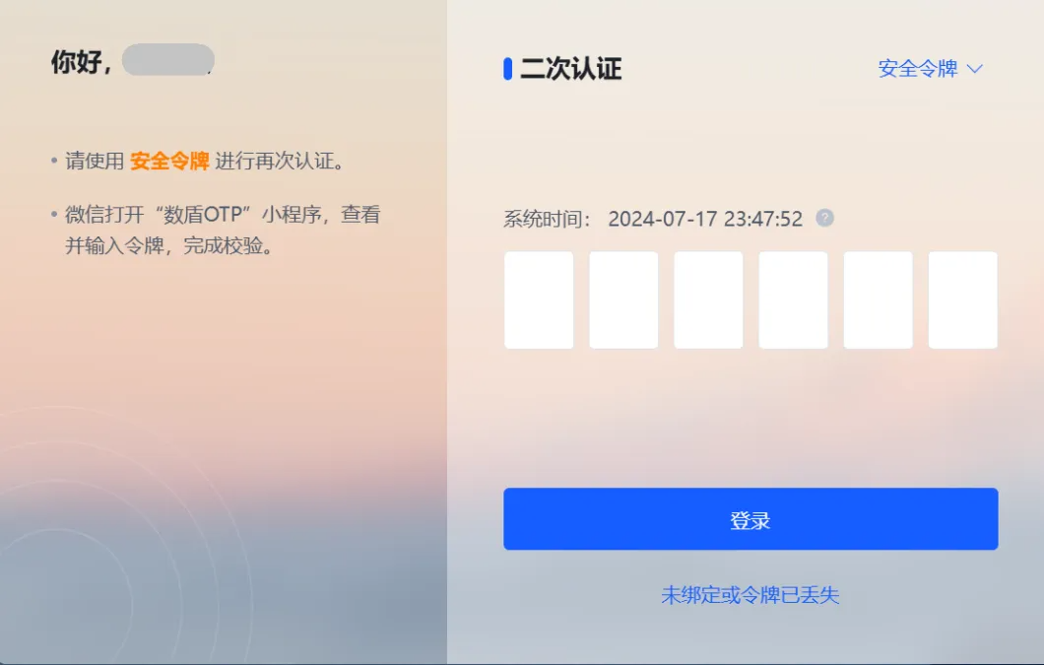

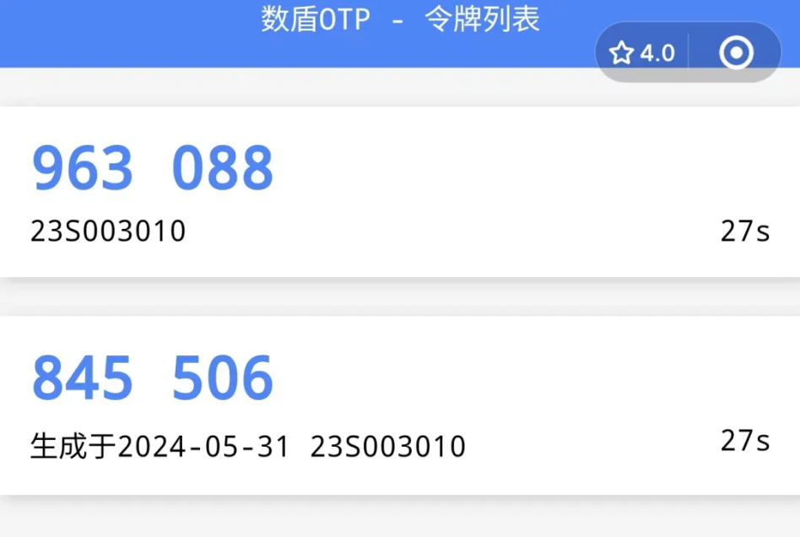

“数盾OTP”界面

3.短信验证码

    选择【短信验证码】方式进行二次认证，点击“获取验证码”后，与用户统一身份认证绑定的手机将收到包含6位数字动态口令的短信。在界面上输入此验证码后，便可完成登录过程。

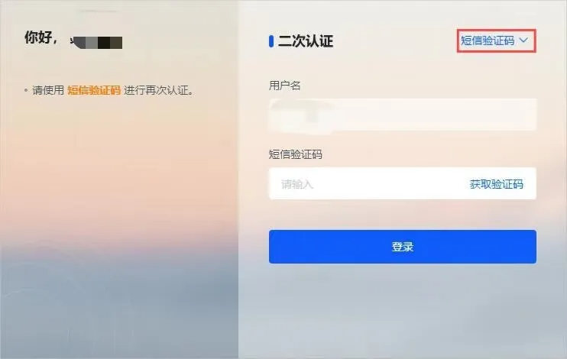



“手机短信”界面

## 注意事项

1、本校升学的学生或留校任职教职工在统一身份认证有多个账号，需登录统一身份认证平台：[https://ids.hit.edu.cn](https://ids.hit.edu.cn/)，在【关联帐号】中设置默认帐号。然后清理浏览器或移动应用缓存，关闭浏览器或退出哈工大APP后重新登录。

2、用户在统一身份认证绑定的手机号是登录哈工大APP和校内各部门短信通知的权威数据源，如需更换请及时登录统一身份认证：[https://ids.hit.edu.cn](https://ids.hit.edu.cn/)，重新绑定新手机号。

3、统一身份认证的密码是统一的，修改新密码后所有的上网认证、VPN、哈工大APP、微信小程序、自助终端、校园门户和应用系统密码都改为新密码。

4、单个账号的并行会话数≥10或IP数≥10，冻结3分钟后自动解冻，账号冻结会给用户发短信提醒。

5、单个账号每天登录成功≥100次或失败≥10次或单个账号在5分钟内，累计登录成功≥100次或单个账号在5分钟内，累计登录失败≥10次，冻结3分钟后自动解冻，账号冻结会给用户发短信提醒。

**温馨提醒：个人应妥善保管个人账号密码，不能随意告诉他人，重要系统需设置二次认证，每次登录后需退出登录并关闭浏览器和应用，不在非官方系统和应用使用相同密码，不定期修改个人密码，由账号密码管理不善造成的不良后果由个人负责。**

## 统一身份认证客服

**威海校区：**

服务大厅电话：0631-5687702

地址：图书馆一楼南侧网络与信息中心服务大厅